**冀教版数学六年级上册第七单元测试题及答案**

一、填空。

1．如图，这是南湖小学六(2)班图书角三种图书所占百分比的统计图。

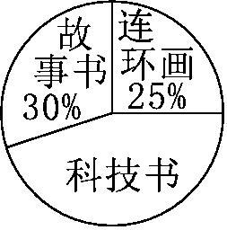

(1)这是(　　　　)统计图，它表示的是(　　　　　　　　)。

(2)这个圆代表的是(　　　　)，科技书占总数的(　　)%。

(3)已知三种图书一共有360册，那么连环画有(　　　)册，故事书有(　　　)册，科技书有(　　　)册。

2．在扇形统计图中，所有扇形对应的百分比之和是(　　　)。

3．气象员记录一周的气温变化，用(　　　)统计图；要统计图书馆各类图书的数量，用(　　　)统计图；要统计考试成绩各等级的人数占总人数的百分比，用(　　　)统计图。

4．下面是小颖家去年各项支出的统计图。

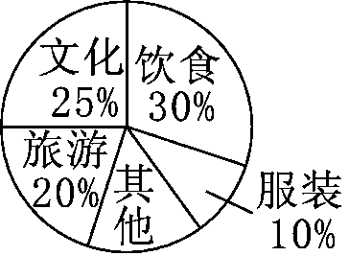

(1)其他支出占总支出的(　　　)%。

(2)已知旅游支出是3600元，请完成下表。

|  |  |  |  |  |  |  |
| --- | --- | --- | --- | --- | --- | --- |
| 项目 | 饮食 | 服装 | 文化 | 旅游 | 其他 | 合计 |
| 占总支出  的百分比 |  |  |  | 20% |  |  |
| 支出钱  数(元) |  |  |  | 3600 |  |  |

二、选择。

1．太阳主要是由75%的氢和25%的氦组成的。下面(　　)能正确地表示这个信息。



2．如图，六(1)班优秀的人数和六(2)班优秀的人数相比，(　　)

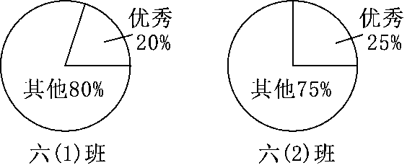

A．同样多

B．六(1)班多

C．六(2)班多

D．无法确定哪个班多

3．在一个圆形花坛内种了三种花(如图所示)，统计图(　　)能准确地表示各种花的占地面积关系。 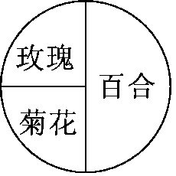

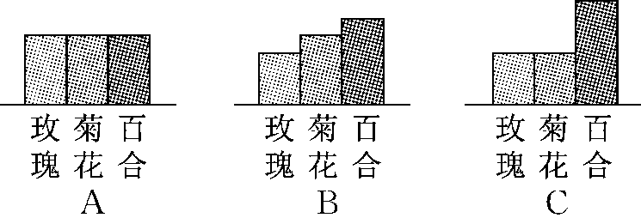

4．要统计星光小学2010～2016年在校学生人数变化情况，应选用(　　)统计图；要统计食堂2016年12月各种蔬菜用量，应选用(　　)统计图；要统计2016年12月食堂各种蔬菜用量所占百分比情况，应选用(　　)统计图。

A．折线 B．条形 C．扇形

5．六(1)班喜欢看书的有25人，喜欢听音乐的有10人，喜欢打球的有8人，喜欢看电视的有10人，要表示这些数据，用(　　)统计图较合适。

A．条形 B．折线 C．扇形

三、动手操作题。

下图是电脑城2016年1～5月甲、乙两种品牌电脑的销售情况条形统计图。

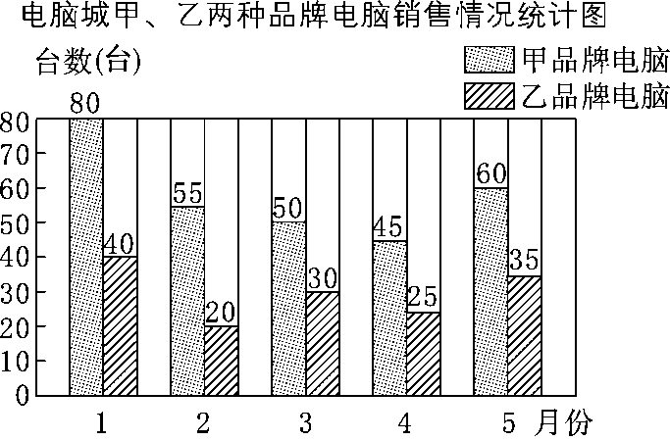

1．2016年1月份乙品牌电脑比甲品牌电脑少售出百分之几？4月份甲品牌电脑比乙品牌电脑多售出百分之几？

2．请你完成下面的统计图。

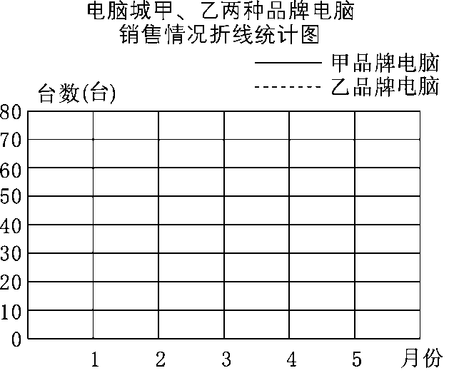

四、解决问题。

1．育才小学六年级同学喜欢的球类运动如下图。

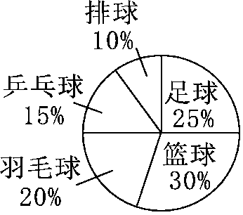

(1)你能得到哪些信息？(写出三条即可)

(2)如果六年级有学生500人，你能提出一个问题并解答吗？

2．2016年12月，第一小学有800人参加了教育部普法知识竞赛，各成绩等级所占的百分比情况如图所示。

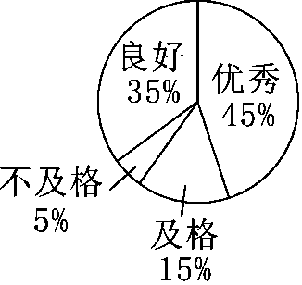

(1)请你算出各等级的人数，填入下表。

|  |  |  |  |  |
| --- | --- | --- | --- | --- |
| 等级 | 优秀 | 良好 | 及格 | 不及格 |
| 人数  (人) |  |  |  |  |

(2)根据这些信息，你能提出什么数学问题？请提出一个问题并解答。

3．截至2016年9月，第二小学有女生约1300人，比2015年9月增加了150人。

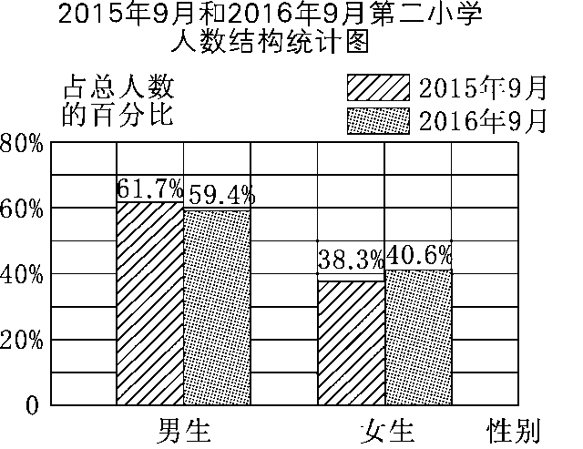

(1)截至2016年9月，第二小学共有学生约多少人？(得数保留整百数)

(2)2015年9月，第二小学有男生约多少人？(得数保留整十数)

**参考答案**

一、1.(1)扇形　各种图书占图书总数的百分比

(2)六(2)班图书角图书总数　45

(3)90　108　162

2．100%

3.折线　条形　扇形

4．(1)15　(2)30%　10%　25%　15%　100%　5400　1800　4500　2700　18000

二、1.C　2.D　3.C　4.A　B　C　5.A

三、1.(80－40)÷80＝50%

(45－25)÷25＝80%

答：1月份乙品牌电脑比甲品牌电脑少售出50%，4月份甲品牌电脑比乙品牌电脑多售出80%。

2.

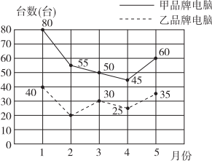

四、1.(1)答案不唯一，如：育才小学六年级同学喜欢篮球的人数最多，喜欢排球的人数最少，喜欢羽毛球和篮球的人数占总人数的一半。

(2)答案不唯一，如：喜欢足球的有多少人？

500×25%＝125(人)

答：喜欢足球的有125人。

2．(1)360　280　120　40

(2)答案不唯一，如：优秀比良好的多多少人？

　800×(45%－35%)

＝800×10%

＝80(人)

答：优秀比良好的多80人。

3．(1)1300÷40.6%≈3200(人)

答：第二小学共有学生约3200人。

(2)1300－150＝1150(人)

1150÷38.3%≈3000(人)

3000－1150＝1850(人)

答：第二小学有男生约1850人。